Física Experimental II

Experimento 6

A queda em meio viscoso, a Lei de Stokes

FUNDAMENTOS TEÓRICOS:

As forças atuantes numa esfera em queda num meio viscoso
Quando uma esfera se move verticalmente, com velocidade constante, no interior de um fluido viscoso em repouso, as seguintes forças atuam na esfera, Figura 1.

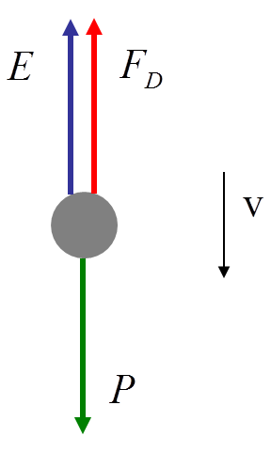
Figura 1

P = força peso da esfera
E = força de empuxo
F_{D} = força resistente (força de arrasto)

onde:
P = F_{D} + E (I)

A força peso da esfera
O peso P se uma esfera de diâmetro D e densidade d é calculado pela expressão:

P = V_{esfera} d_{esfera} g

A força de empuxo atuante sobre uma esfera
O princípio de Arquimedes:
De acordo com o princípio de Arquimedes (sobre a flutuação dos corpos), uma força de empuxo atua sobre qualquer corpo imerso em um líquido é igual ao peso do volume de um líquido deslocado pelo corpo.
O empuxo exercido sobre uma esfera completamente imersa em um líquido é calculado pela expressão:

$$E=\left({πD}^{3}/6\right)d_{\text{líquido}}g$$

A força resistente (força de arrasto) atuante sobre a esfera.
Isaac Newton desenvolveu a equação geral para força resistente, que deve atuar sobre uma esfera que se move através de um gás, enquanto investigava o movimento de uma bala de canhão.
Newton estabeleceu teoricamente que a esfera deve empurrar um volume de gás igual à área projetada da esfera multiplicada pela sua velocidade.

A equação geral de Newton para a força resistente

$F_{D}=C_{D}\left(π/8\right)d_{\text{líquido}}D^{2}v^{2}$ (II)

F_{D} = força de arrasto (drag force) sobre a esfera.
C_{D} = coeficiente de arrasto (drag coefficient).
D = diâmetro da esfera.
v = velocidade relativa entre a esfera e o líquido.

Através da análise das forças no movimento de queda, notamos a influência de grandezas facilmente mensuráveis como:

- Densidade do líquido
- Diâmetro da esfera
- Velocidade da esfera em queda
- Peso da esfera
- Densidade do líquido

Se verificarmos mais especificamente o significado do coeficiente de arrasto CD, observamos sua dependência com a viscosidade.

O coeficiente de arrasto é C_{D} é uma constante definida de acordo como:
- A forma do corpo
- O número de Reynolds (Re)

O número de Reynolds
O número de Reynolds é um parâmetro adimensional definido pela expressão:

$$\text{Re}=vD/η$$

v = velocidade do corpo em cm/s;
D = diâmetro da esfera em cm;
$η$ = viscosidade dinâmica em Stokes.

Segundo Reynolds, o coeficiente de arrasto C_{D} é dependente do número de Reynolds.

Para a esfera esta função é mostrada no gráfico abaixo:
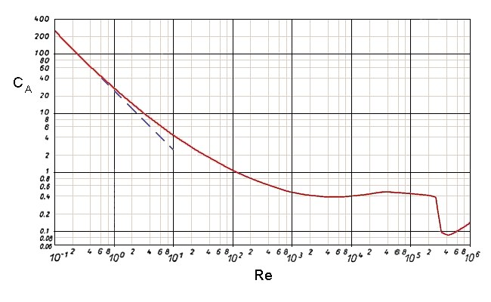
Figura 2

Pode-se observar uma região de linearidade entre o coeficiente de arrasto e o número de Reynolds, quando Re < 1.

Esta função linear é expressa pela equação:

C_{D} = 24 / Re = 24 v / D v (III)

Stokes

Substituindo a equação (III) em (II) podemos calcular a força F_{D} exercida pelo fluido sobre a esfera em queda.

$F_{D}=3{πd}_{\text{líquido}}\text{vD}v$ (IV)

A equação IV expressa a lei de Stokes.
Verifique que a força resistente sobre a esfera depende também da viscosidade do fluido.
Conhecendo a força resistente (força de arrasto) F_{D} pela equação I, medindo o diâmetro D da esfera e medindo a velocidade v de queda, obteremos a viscosidade cinemática v.
Ao longo do texto se utilizou o termo viscosidade cinemática (v).
A seguir definiremos os diversos termos viscosidade que serão abordados nos experimentos.

A viscosidade
A viscosidade pode ser encarada como o atrito interno dos líquidos, isto é, o atrito que as várias camadas de um líquido encontram ao escoarem uma sobre as outras.

Viscosidade absoluta (viscosidade dinâmica, $η$)
Representa a força por unidade de superfície que se estabelece entre duas camadas paralelas de um fluido em movimento laminar, quando uma camada se move em relação à outra com velocidade unitária.

A unidade usual da viscosidade absoluta ou dinâmica é o poise.
poise = g.cm⁻¹.s⁻¹

A viscosidade cinemática (v)
Representa viscosidade absoluta $η$ de um líquido relacionado à densidade d do líquido. É descrita pela equação:

v = $η$ / d_{líquido}

A unidade da viscosidade cinemática
A unidade da viscosidade cinemática é o stokes (St).
stokes = cm².s⁻¹

A viscosidade relativa
Representa a viscosidade de um líquido em relação a outro, normalmente a água destilada.

A unidade da viscosidade relativa é o grau Engler.

O simbolismo empregado [unidades cgs]

F_{D} = força resistente ou força de arrasto [dina]
$η$ = viscosidade absoluta (ou dinâmica) [poise]
v = viscosidade cinemática [stokes]
d = densidade [g/cm³]
P = força peso [dina]
D = diâmetro da esfera [cm]
d_{esfera} = densidade da esfera [g/cm³]
V_{esfera} = volume da esfera [cm³]
g = aceleração da gravidade [cm/s²]
E = força de empuxo [dina]
d_{líquido} = densidade do líquido [g/cm³]
C_{D} = coeficiente de arrasto [adimensional]
v = velocidade da esfera [cm/s]
Re = número de Reynolds [adimensional]

A queda em meio viscoso, a Lei de Stokes

1 - Habilidades e competências:

Ao término desta atividade o aluno deverá ter competência para:
- Determinar experimentalmente o coeficiente de viscosidade de um fluido.
- Calcular, a partir dos dados tabelados, a viscosidade de um fluido.

2 - Material necessário

- Viscosímetro de Stokes
- Corpo de prova esférico
- Cronômetro microcontrolado
- Paquímetro
- Glicerina

3 - Montagem

3.1. Coloque o sensor mais baixo próximo do final do tubo.
3.2. Posicione os demais sensores distanciados 100 mm um do outro a partir do sensor mais baixo.
3.3. Faça o alinhamento dos sensores.

4 - Andamento das atividades

O coeficiente de viscosidade cinemática.
O coeficiente de viscosidade cinemática de um líquido pode ser obtido pela expressão da força de arrasto F_{D} de Stokes:
$$F_{D}=3{πd}_{\text{líquido}}ν\text{DV}$$
Isolando o coeficiente de viscosidade cinemática $ν$
$$ν=\frac{F_{D}}{3{πd}_{\text{líquido}}\text{DV}}$$

O número de Reynolds
É possível se utilizar a equação de Stokes quando o valor assumido pelo número de Reynolds (Re) for menor que 1, isto é (Re < 1), logo: Ao final do cálculo resultante de $ν$, verifique se o valor de Re do experimento satisfaz esta condição.

- Anote a massa m da esfera.
m = _________ g

- Anote o diâmetro da esfera.
D = _________ cm

A determinação da densidade do líquido
- Calcule a densidade do líquido.
d_{líquido} = m / V_{líquido}

d_{líquido} = ________ g/cm³

O cálculo do peso da esfera
- A partir da massa, calcule o peso P da esfera, considerando g = 980 cm s⁻²

P = m g = _________ g cm s⁻² [dina]

O cálculo do empuxo atuante sobre a esfera
- Calcule o empuxe E que o líquido exerce sobre a esfera:

E = d_{líquido} V_{esfera} g

E = _________ dina

Cálculo da força de arrasto
- Calcule a força de arrasto F_{D} que o líquido oferece sobre a esfera durante o seu movimento:

F_{D} = P – E

F_{D} = _________ dina

Observe que pela lei de Stokes (II) se pode determinar o coeficiente de viscosidade cinemática $ν$,

$$F_{D}=3{πd}_{\text{líquido}}νDv$$

bastando determinar a velocidade terminal de queda no líquido.

A determinação da velocidade terminal da esfera num líquido

- Determine o valor da posição inicial y₁ ocupada pelo primeiro sensor de acordo com a escala do painel.

y₁ = _______ cm

- Determine a posição final y₂, ocupada pelo segundo sensor.

y₂ = _______ cm
- Determine o módulo do deslocamento h (distância de queda) que o móvel sofrerá quando se mover de y₁ até y₂:

h = Δy_{1,2} = y₂ – y₁ = ________ cm

- De maneira semelhante, determine o módulo deslocamento que o móvel sofrerá entre os sensores 2 e 3, entre os sensores 3 e 4 e por fim, entre os sensores 4 e 5, preenchendo a Tabela.

 | h₁ | h₂ | h₃ | h₄
Módulo de deslocamento

4.1. Prepare o cronômetro.

4.2. Abandone a esfera no interior do líquido e cronometre o tempo.

4.3. Repita a operação de queda por 5 vezes, completando a Tabela.

Medida | Δt₁ | Δt₂ | Δt₃ | Δt₄
1
2
3
4
5
Média

4.4. Para cada intervalo de tempo médio, calcule a velocidade v_{m} dividindo a distância percorrida do intervalo (espaçamento entre os sensores) pela média do tempo gasto em percorrê-la, completando a Tabela.

Velocidade | v₁ | v₂ | v₃ | v₄

V_{m} = h / Δt

- Verifique se a velocidade dos dois últimos intervalos se manteve constante. Lembre que para ser válida a análise de forças mostrada na Figura 1, a velocidade da esfera deve ser constante (aceleração = 0).

A determinação da viscosidade do líquido em estudo

- Utilizando a expressão desenvolvida por Stokes, calcule a viscosidade do líquido em estudo.

$$\begin{aligned}F_{D}=3{πd}_{\text{líquido}}\text{vD}v \\ η=F_{D}/\left(3πDv\right) \\ η=\text{___________}\text{poise}\end{aligned}$$

- Compare o valor obtido experimentalmente com o valor tabelado. Comente os resultados.

- Calcule o numero de Reynolds.

- Monte um gráfico de velocidade em função do tempo.

